***Ein Bild, das Text enthält.
***

***Gemeinde Oberndorf (Oste) Segler Gemeinschaft Oberndorf e.V.***

***Oberndorfer Sommerfest 2022***

***Auf der Fährpromenade 30./31. Juli 2022***

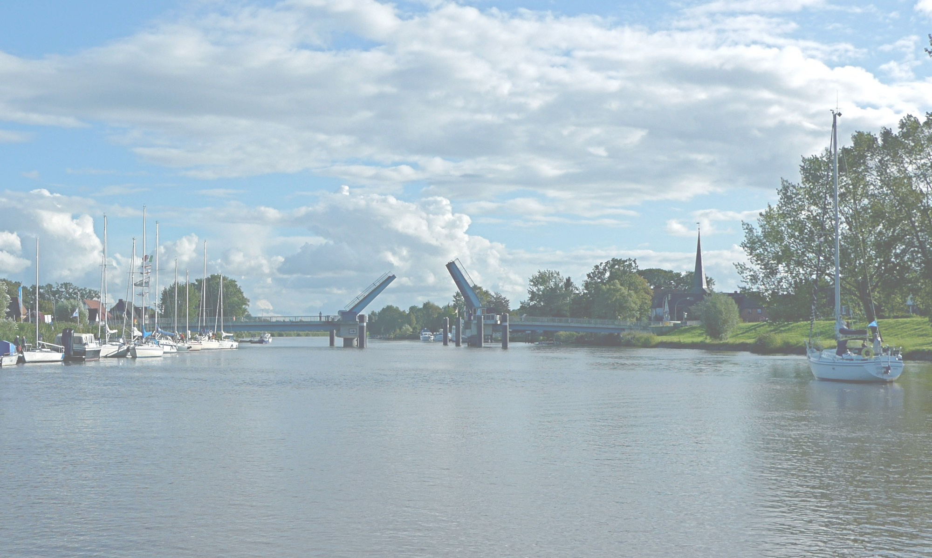

***Motorbootregatta, Kanurennen, Kaffee und Kuchen, Livemusik und gute Laune mit „Sound of Best Age“ (www.soundofbestage.com)***

***Anmeldung und Information bei Glenn Gaiser unter 04772- 860 910,*** [***info*@*sgo-oberndorf-oste.de***](mailto:info@sgo-oberndorf-oste.de) ***oder bei www.sgo-oberndorf-oste.de***

***Gastmannschaften von außerhalb sind herzlich willkommen***

***Die Kanus und Schwimmwesten werden zur Verfügung gestellt.***

***Das Oberndorfer Sommerfest mit Kanurennen konnte seit 2018 nicht mehr stattfinden. Die SGO will diese beliebte Veranstaltung wieder regelmäßig durchführen. Zusätzlich soll auch jeweils am Vortag eine Motorbootregatta veranstaltet werden.***

***Programm***

***Samstag 30. Juli 2022***

*10:00 Uhr Briefing Motorbootregatta im Partyzelt (Regattabesprechung)*

*11:00 Uhr Start Motorbootregatta*

*Ab 14:30 Uhr Bewirtung Essen und Trinken*

*16:45 Uhr Siegerehrung*

*17:30 Uhr Livemusik und gute Laune mit „****Sound of Best Age****“ aus Stade*

***Sonntag 31. Juli 2022***

*10:00 Uhr Frühschoppen mit Musik*

*13:00 Uhr Start Kanurennen*

*Ab 14:30 Uhr Kaffee und Kuchen*

*16:30 Uhr Siegerehrung*

***Kurze Bootsfahrten mit Booten der SGO für Kinder jederzeit auf Anfrage möglich !***

***Wettkampfregeln Kanustaffelrennen***

*Start 13.00 Uhr*

* *Eine Mannschaft besteht aus 6 Personen über 15 Jahre.*
* *Es fahren immer jeweils 2 Mannschaften gegeneinander.*
* *Die Mannschaft oben auf dem Plan startet auf der Bentwischer Seite die jeweils andere in Oberndorf.*
* *Starter 1/2 fahren, tauschen mit 3/4, diese fahren zurück und tauschen mit 5/6, die fahren wieder nach Bentwisch mit 1/2 und das Ganze noch mal.*
* *Die Zeitnahme erfolgt nach der letzten Querung bei Stegkontakt.*
* *Am Ende des Laufes müssen sich alle Teilnehmer wieder auf ihrem Startsteg befinden.*
* *Die beiden langsamsten Mannschaften scheiden nach der ersten Runde aus.*
* *Dann geht es im KO-System weiter bis zum Finale.*

***Motorbootregatta***

*Start 11.00 Uhr, Ende 15:30 Uhr*

*Bei dieser „Rallye“ kommt es nicht auf Geschwindigkeit sondern auf Geschicklichkeit, Aufmerksamkeit und Wissen an. Es handelt sich hierbei um keinen offiziellen Wettbewerb. Der Spaßfaktor steht im Vordergrund.*

***Regeln und Informationen zur „Rallye“***

* *Fahrzeuge müssen verkehrssicher sein.*
* *Smartphone erforderlich.*
* *Rettungswesten sind Pflicht.*
* *Mindestens 2 Personen Besatzung pro Fahrzeug erforderlich.*
* *Der Veranstalter haftet nicht für Schäden an Fahrzeugen und Anlagen.*
* *Anmeldeschluß ist der 29.07.2022, 19:00 Uhr.*
* *Anmeldungen bitte per Email (*[*info@sgo-oberndorf-oste.de*](mailto:info@sgo-oberndorf-oste.de)*) oder vor Ort bei der SGO.*
* *Spätestens bis 15:30 Uhr müssen die Fahrzeuge zurück sein und bis 16:00 Uhr die Aufgaben bei der Regattaleitung abgeben haben.*
* *10€ Startgebühr (unabhängig von der Bootsgröße).*

***Allgemeine Hinweise***

*Jeder Teilnehmer der beiden Veranstaltungen ist verpflichtet eine Schwimmweste zu tragen.*

*Trotz allem sportlichem Ehrgeiz bitte Steganlagen, Kanus und sonstiges Equipment ordentlich und vorsichtig behandeln.*